## 分项报价表

|  |  |  |  |  |  |  |  |  |
| --- | --- | --- | --- | --- | --- | --- | --- | --- |
| 序号 | 服务名称 | 参数 | 质保期 | 数量 | 单位 | 单价（元） | 总价（元） | 是否属于小微企业产  品 |
| 1 | 常温转向箭头、安全岛、分流岛和菱形预警 | 常温 | 18 个月（从每次标线任务完工后开  始计算） | 5466.9 | ㎡ | 39.1 | 213755.79 | 否 |
| 2 | 常温斑马线、停车线和网状线 | 常温 | 18 个月（从每次标线任务完工后开  始计算） | 10712.2 | ㎡ | 37.15 | 397958.23 | 否 |
| 3 | 常温直、虚线 | 常温 | 18 个月（从每次标线任务完工后开  始计算） | 17288.25 | ㎡ | 11.4 | 197086.05 | 否 |
| 4 | 热熔转向箭头 | 热熔 | 18 个月（从每次标线任务完工后开  始计算） | 1669.4 | ㎡ | 59.75 | 99746.65 | 否 |
| 5 | 热熔斑马线、停车线 | 热熔 | 18 个月（从每次标线任务完工后开  始计算） | 4053.4 | ㎡ | 69.95 | 283535.33 | 否 |
| 6 | 热熔直、虚线 | 热熔 | 18 个月（从  每次标线任务完工后开 | 7830 | ㎡ | 34.25 | 268177.5 | 否 |

|  |  |  |  |  |  |  |  |  |  |
| --- | --- | --- | --- | --- | --- | --- | --- | --- | --- |
|  |  | |  | 始计算） |  |  |  |  |  |
| 7 | 除线（热熔） | | 热熔 | 18 个月（从每次标线任务完工后开  始计算） | 887.2 | ㎡ | 38.25 | 33935.4 | 否 |
| 8 | 除线（常温） | | 常温 | 18 个月（从每次标线任务完工后开  始计算） | 129.8 | ㎡ | 38.25 | 4964.85 | 否 |
| 9 | 停车位 | | 停车位 | 18 个月（从每次标线任务完工后开  始计算） | 7030 | 个 | 34.2 | 240426 | 否 |
| 10 | 震荡线 | | 5 米长  *5 米宽 | 18 个月（从每次标线任务完工后开  始计算） | 50 | ㎡ | 86.32 | 4316 | 否 |
|  | | 合计（元）： | | | | | | 1743901.8 | |
|  | | 属于小型或微型企业产品的价格合计（元）： | | | | | | / | |

供应商：河南昶维路桥养护工程有限公司（单位公章） 法定代表人：（签字）

2019 年 4 月 19 日

* + 1. **服务方案**
       1. **服务内容及服务计划**

一）人员配备

1、保证项目班子稳定，特别是项目经理和主要管理人员，不经业主同意，不擅自更换。但因其不负责任、不称职者，业主要求更换时，必须更换。否则，因此造成的一切损失均由我方承担。

2、建立、健全教育培训制度，加强对职工的教育培训；未经教育培训或者考核不合格的人员，不得上岗作业。

3、我单位严格按照投标时配备的人员来组织进场。保证在本工程中拟派的项目经理、项目副经理、项目技术负责人等主要管理人员每周现场办公不少于 6 日，在未经甲方和监理许可的情况下，不得更换项目经理和项目机构成员。

4、保证中标之后严格按照投标文件承诺派驻项目管理人员及投入机械设备，如有违反，同意接受建设单位违约处罚。

二)执行合同

1、遵守相关招标投标的法律法规规定，严格遵守各项管理制度自觉维护建筑市场正常秩序。

2、严格按照相关文件及合同约定原则处理合同价款调整事宜，严禁杜绝发生签署合同之后恶意提高造价的行为。

3、严格按照合同的相关要求组织施工，在完成合同范围内的施工任务，达到质量、工期相关标准。

4、承诺内容以及相关招投标文件的全部内容作为我们双方签订合同的主要条款。

三）工期的要求

1、在施工过程中，积极使用成熟的新工艺、新技术、新材料、新设备， 提高工程施工技术、加快工程进度。

2、为了确保我方投标工期的完成，我方将精心组织、精心施工，合理安排工序穿插，积极采用新工艺、新技术、新材料和先进的施工机械设备，使用可靠的劳务队，保证节假日、农忙季节不停工，以确保工程的进度。

3、提交满足合同要求的施工方案和进度计划，并严格按项目部批准的

施工方案和进度计划组织施工。四）质量的要求

1、树立“全面质量管理的思想”。落实全面质量管理、全过程管理、全员参与质量管理。

2、落实全面质量管理思想，充分调动业主、监理单位、勘察单位、设计单位、施工单位以及材料供应商的积极性，严格认真落实工程环节的质量控制。

3、全过程管理，工程质量要从源头抓起，全过程推进。注意控制项目的策划与决策过程、勘察设计工程、施工采购过程、施工组织与准备过程、检测设备控制欲计量过程、施工生产的检验试验过程、工程质量的评定过程、工程竣工验收与交付过程、工程回访维修服务过程等。

4、全员参与质量管理,组织内部的每个部门和工作岗位都承担相应的质量职能，确定质量方针和目标，组织和动员全体参与到质量方针的活动中来。

5、将组织的质量总目标逐级进行分解，使之形成自上而下的质量目标分解体系和自下而上的质量目标保证体系。充分发挥项目组织内部每个工作岗位、部门在实现质量目标过程中的作用。

6、在各分部分项工程施工中，严格执行国家、建设部颁发的施工标准和施工规范规定，每一道工序施工前都得按照图纸进行精密研究，制定可行的施工方案，经监理方认可，方可进行施工。每道施工工序完成后，先由内部验收，合格后，再报监理方验收，监理验收合格后，方可进行下一道工序。

7、在部分分项工程施工时，严把质量关，如某分部分项工程验收达不到国家验收标准的，我方将立即返工，并承担由此发生的一切经济费用。

8、 进场的材料设备，严格按 ISO1001 质量的采购程序，对各种材料进行实验，结果申报监理方，杜绝不合格材料进场，制定相应的措施，确保工程质量。 9、生产中的各种资料、配合比、委托单等建立台帐，保证跟踪及时、

数据准确、手续齐全、资料齐全，以备为分部工程验收、阶段性检查和竣工验收提供数据依据。

投标人：河南昶维路桥养护工程有限公司（单位公章） 法定代表人： （签字或盖章）

2019年 4 月 19 日

* + - 1. **保证设备质量的措施和方案**

1. 施工机械管理、操作、修理人员必须掌握各种施工机械的技术理论知识，为保障施工机械完好提供技术支持。
2. 我公司已有的适于本工程的施工机械进入工地前，已按国家及我公司的有关规定进行了年检和检修，并在施工机械进入工地前提交主要施工机械的使用和检修记录。
3. 在合同期内，我公司在合同期内确保设备严格在本标范围内使用。
4. 设备经验收后的售后服务及对设备缺陷的追索、保修等，根据以往我公司经验，并针对发包人提供的设备的合同情况，制定详细的设备售后服务、缺陷追索、运行、维修等的一系列实施细则。

#### 设备的交接、验收及质保期的管理

1. 交接时，由我公司项目部负责人与发包人一道，对交货地点的设备进行验收，并检查设备的随机附件、随机工具、技术资料、重要的替换件清单，双方在“设备交接表”中共同签字认可。
2. 设备如果在生产厂家的质量保证期内发生设备质量问题，我公司将立即通知发包人及设备监理单位，三方人员应立即赶到现场，并在 24 小时内形成处理意见。

#### 设备的使用与管理

1. 操作（或维修）设备的人员必须经上岗前的安全技术培训。
2. 物资部应对各设备统一分类编号，发包人提供的设备与我公司的大型设备一道，建立设备台帐及技术档案。内容包括登记卡片、技术文件、性能卡片、随机附属设备及附件、随机工具登记表、运转、修理、安装、事故、调动和基本折旧、大修理费提取记录等。
3. 设备所有备用品、配件应每月进行一次清查鉴定工作，以保证设备的维修保养能及时进行；设备主要配件实行交旧领新制度。
4. 闲置或处于待命状态的设备，应集中存放。场地要安全、干燥、通风、易排水，并做到上盖下垫、妥善保管。集中存放后要排净余水，定期进行保养。
5. 设备使用的燃油、润滑油、润滑脂和液压油应符合设备厂家的规定， 并按要求定期更换和加注，不同品种的油料不得掺混使用，不得私自更换油料的种

类。

1. 保证设备的完整性，不得在设备上任意拆换、增设任何零部件或设施， 同时，应保管好设备的随机工具、技术资料、随机附件等。
2. 监理人如发现本工程使用的施工机械影响工程进度或质量并要求增加或更换时，我项目部将无条件及时增加或更换。

#### 设备的大修及改装

* 1. 建立完善的施工机械维修体系，实行定期检修和按需修理相结合的制度， 力争将故障消灭在轻微阶段。
  2. 施工机械管理人员有效监控施工机械运行状态，特别对关键线路上的主要施工机械进行重点监控；只要出现不良状况，立即组织相关人员分析原因，找出检修办法并实施，使设备一直保持良好的运行状态。
  3. 在正式开工前完建施工机械修理厂，具备应有的修理能力。
  4. 施工机械修理厂配备足够数量的维修专用设备及工具。
  5. 配备两台装有电焊机、氧割气具及必备工具的修理专用车，用于现场施工机械的抢修。
  6. 贮存足够的合格备品备件，并建立其优质、及时的供应渠道。
  7. 根据施工需要进行设备的改装。

### 保证按时完成施工措施和方案

**（一）进度计划保证措施**1、施工进度控制措施

工期是本工程的关键，为确保工程工期如期完成，项目部成立以项目经理为首的施工进度保证体系，将每项工作分解到人，严格执行，定期考核，制定偏差纠正措施，确保总进度计划的完成。

本工程将严格按照工作程序开展各项工作，对各工序的工作质量严格把关， 全面实行计划控制，制定阶段性工期目标，严格执行关键线路工期，对工期进行动态管理，确保阶段目标得以完成。

根据施工中出现的影响关键线路的因素，及时分析原因，找到解决办法，并及时将计划进行调整，再按照调整后的关键线路组织实施，从而使施工在经常变化的资源投入及不可见因素的动态影响下，始终能够对工期进行纠正及控制。严格计划的管理，定期召开由各配属队伍参加的工程例会，解决施工中出现的各种矛盾。这样就使保证整个工程的工期有了科学的手段，避免了盲目性和心中无数。

1. 合理分解施工总进度计划，细化落实施工进度

在合同签定后及施工期间，项目经理及项目主任工程师立即组织分解施工总进度计划，编制月、旬进度计划，将各阶段的施工任务安排具体细化。

在编制完了时间进度计划后，依据时间进度计划编制劳动力、主要材料、预制品、半成品、机械设备资源需要量计划，编制进度控制措施计划，编制资金收支预测计划。

施工进度计划细化完成后，报本企业工程部审核，主要审核如下内容： 1）进度安排是否符合施工合同确定的建设项目总目标和分目标的要求。

1. 施工总进度计划中的内容是否遗漏。
2. 施工顺序安排是否符合施工程序的要求。
3. 资源供应计划是否能保证施工进度计划的实现，供应是否均衡，分包人供应的资源是否满足进度要求。
4. 总分包之间的进度计划是否协调，专业分工与计划衔接是否明确、合理。
5. 对实施进度计划的风险是否分析清楚。
6. 各项保证进度计划实现的措施的设计是否周到、可行、有效。
7. 施工进度计划的实施及控制

施工进度计划审核批准后，由项目部报监理工程师确认，然后，由工长依此为依据编制施工任务书下达至班组。任务书包括任务单、限额领料单和考勤表。

在任务书实施过程中要做好记录，任务完成后回收，作为原始记录及业务核算资料。

在施工进度计划实施过程中，由项目主任工程师牵头做好以下工作： 1）跟踪计划的实施加强监督，发现进度计划执行受到干扰时，积极采取调

整措施。

1. 及时在计划图上进行实际进度记录，并跟踪记载每个施工过程的开始日期、完成日期、每日完成数量、施工现场发生的各种情况、以及干扰因素的排除情况。
2. 在施工进度计划实施过程中，应执行施工合同进度计划开工及竣工的各项承诺。

**（二）工期保证措施**管理保障措施 1）人、财、物的保障

公司决定在人力、财力、物力等各方面给予优先安排,以确保施工顺利有序进行。

1. 选派项目经理部骨干成员，组成强有力的生产技术指挥中心，由我公司副经理担任现场总指挥,对工作上不称职、不得力的人员，公司将立即给予撤职更换；公司生产经理担任现场总协调，每周一次在现场召开生产调度会以解决施工中各种问题。对分部、分项工程按总进度计划提前完成的有关人员给予奖励， 对无故延误工期的有关人员实行经济处罚，并认真查找原因，及时采取措施。
2. 材料部门要根据提料计划，提前制定材料采购和供应计划，选择合格的供货商，提前 3 天按工程进度、部位将优质材料采购至现场，避免因供应不及时而耽误工期的现象发生。
3. 现场内所有施工机械必须设专人管理和维护，使之长久地处于正常运转状态，机械完好率要保证达到 95%以上。
4. 加强计划管理

根据工程条件合理安排总施工进度计划和各阶段目标计划，施工中制定月计划和周计划，利用合同管理等手段控制计划目标的实现。

定期召开生产例会，及时解决工程施工中出现的进度、质量、文明施工等问题，为下一步生产工作提前作好准备。

由项目工程管理部组织召开每日碰头协调会，检查落实当天计划、完成情况、未完成计划原因，及时解决影响进度、质量、安全、文明施工、交叉施工存在的问题及采取相应的措施，安排布置第二天的计划。

1. 技术保障措施
2. 、总进度计划控制原则
   1. 以项目总进度控制为基础，确定各分部分项工程关键点和关键线路，并以此为控制重点。
   2. 以我公司已完成类似工程的经验为基础，参照公司综合协调能力和预算出的工期天数进行安排，确定各分项与分部工程进度计划。并以此为各分部分项工程监测点。
   3. 按照工程施工中的计划预算成本，实际完成预算成本，考虑现场实际完成工作任务，来对工程情况的变动进行观测，确定是否加快与推迟有关分项工程的进度。并以此对影响工程进度的各分包和直接组织分包的工程进度进行估算， 修正现场进度与总进度计划之间的差别。
   4. 进度计划控制的监测与修正，对于关键线路上的各项工作与相邻工作间的关系问题，通过调整自由时差，总时差来解决。各种计划的实现，最终以与进度相关的各项保证措施加以保证。
      * 1. **劳动力计划** 我公司保证优先录用当地劳动力，促进当地经济发展一、劳动力组织计划

劳动力是施工质量、进度、安全、文明施工的最直接的保证者。我公司选择劳动力的原则为：具有良好的质量、安全意识；具有较高的技术等级； 具有相类似工程施工经验的人员。为保证工期按期完成，根据施工总进度的安排，并结合工程实际情况，施工高峰期拟投入含普工、管道工、装饰工、模板工、钢筋工、电工、机操工、砼工、等工种。根据本工程任务量，以及我们对本工程的施工总体进度计划和施工顺序等综合因素进行劳动力计划 安排。

二、劳动力保障

1. 与不同地区劳务分包商签定劳务合同

根据我单位成都市多年工程的特点， 如何解决 “农忙”季节劳动力问题： 本企业将利用本地企业的优势，与长期合作的来自不同地区的多个劳务分包商签定劳务合同，在一定程度上错开“农忙”，从而保证劳动力的充分供应。与此同时，将整个工程的个分步施工的工期尽可能的缩短，把工期尽可能的提前，以“先紧后松”的总体工期控制思想指导施工。

1. 特殊时期劳动力保证措施

制定农忙季节及节假日劳动力保障措施，配备相应的服务设施，保障特殊季节及节假日劳动力稳定且满足需要，具体措施如下：

⑴实现全面经济承包责任制，遵循多劳多得、少劳少得、不劳不得的分配原 则，使劳动者深刻意识到缺勤可能造成的经济损失及对工程施工可能造成的影响， 充分发扬劳动者的主人翁责任感，减少特殊季节及节假日劳动力缺失。

⑵建立劳动者之家，搞好业余文化生活，活跃业余生活气氛，缓解劳动者工作压力，稳定劳动者情绪，减少特殊季节及节假日劳动力缺失。加强政治思想工作，解除劳动者后顾之忧，稳定劳动者思想，减少特殊季节及节假日劳动力的缺失。建立员工家属区，配备住房、小灶具、小浴室，鼓励员工家属反探亲并给予适当补助，减少节假日员工的探亲人数，以减少节假日期间的劳动力缺失；对农忙季节和节假日不能回家的员工，除向其家人发慰问信外，给予适当补助，以人

性化的管理，减少劳动力的缺失。做好特殊季节及节假日劳动力意向及动态的摸底工作，提前做好补充预案，保证施工正常进行。

⑶对员工家在农村的，首先进行思想动员，让每位参建员工明确工期和信誉对公司的重要性，提前安排好家中的农活，做到农忙季节不回家，同时对坚持施工的员工给予一定的农忙补贴，让员工安心工作。

### 具有完善的配套设备证明材料

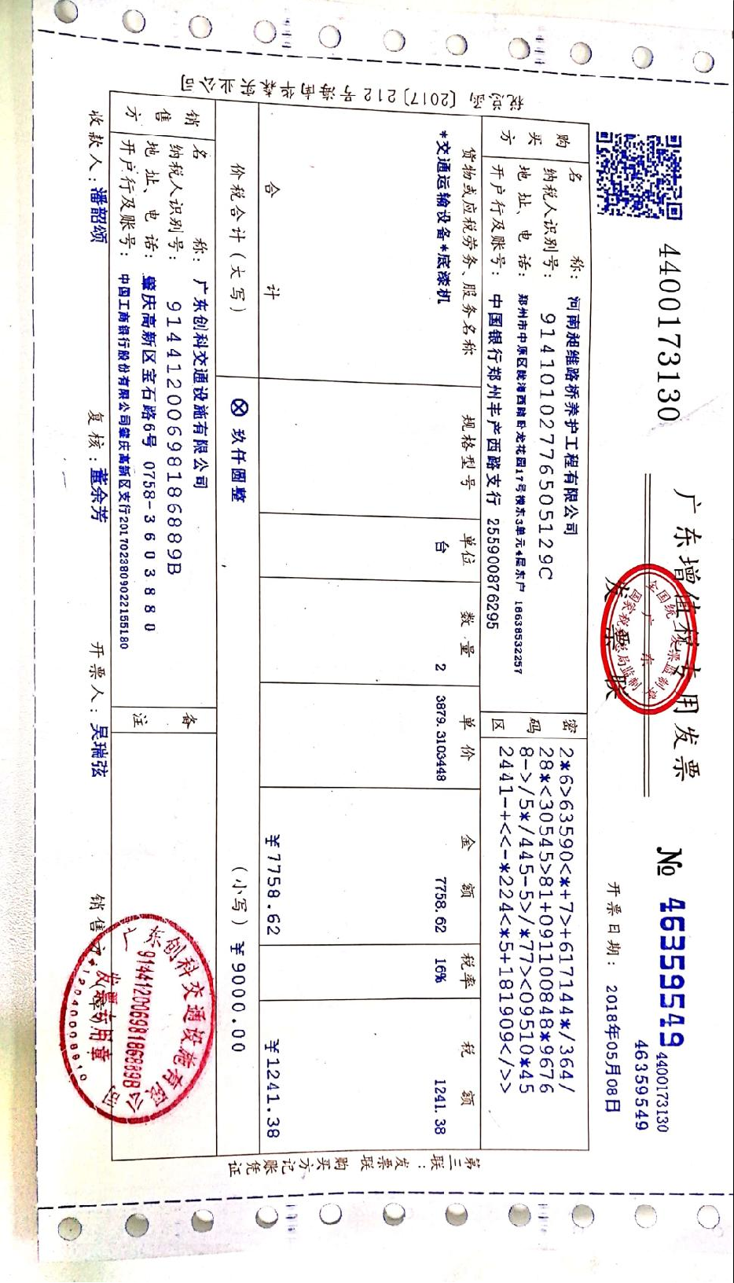

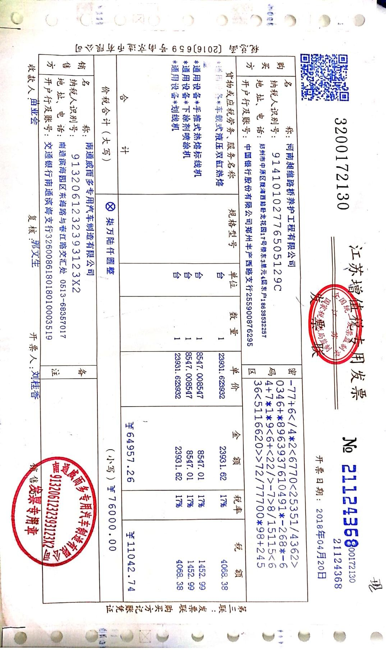

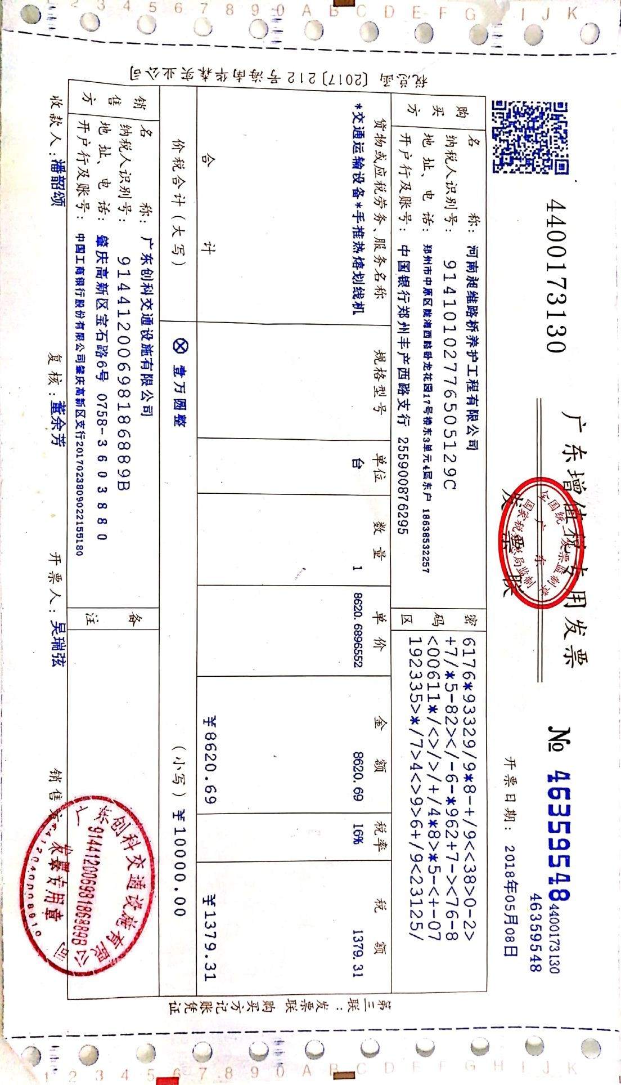

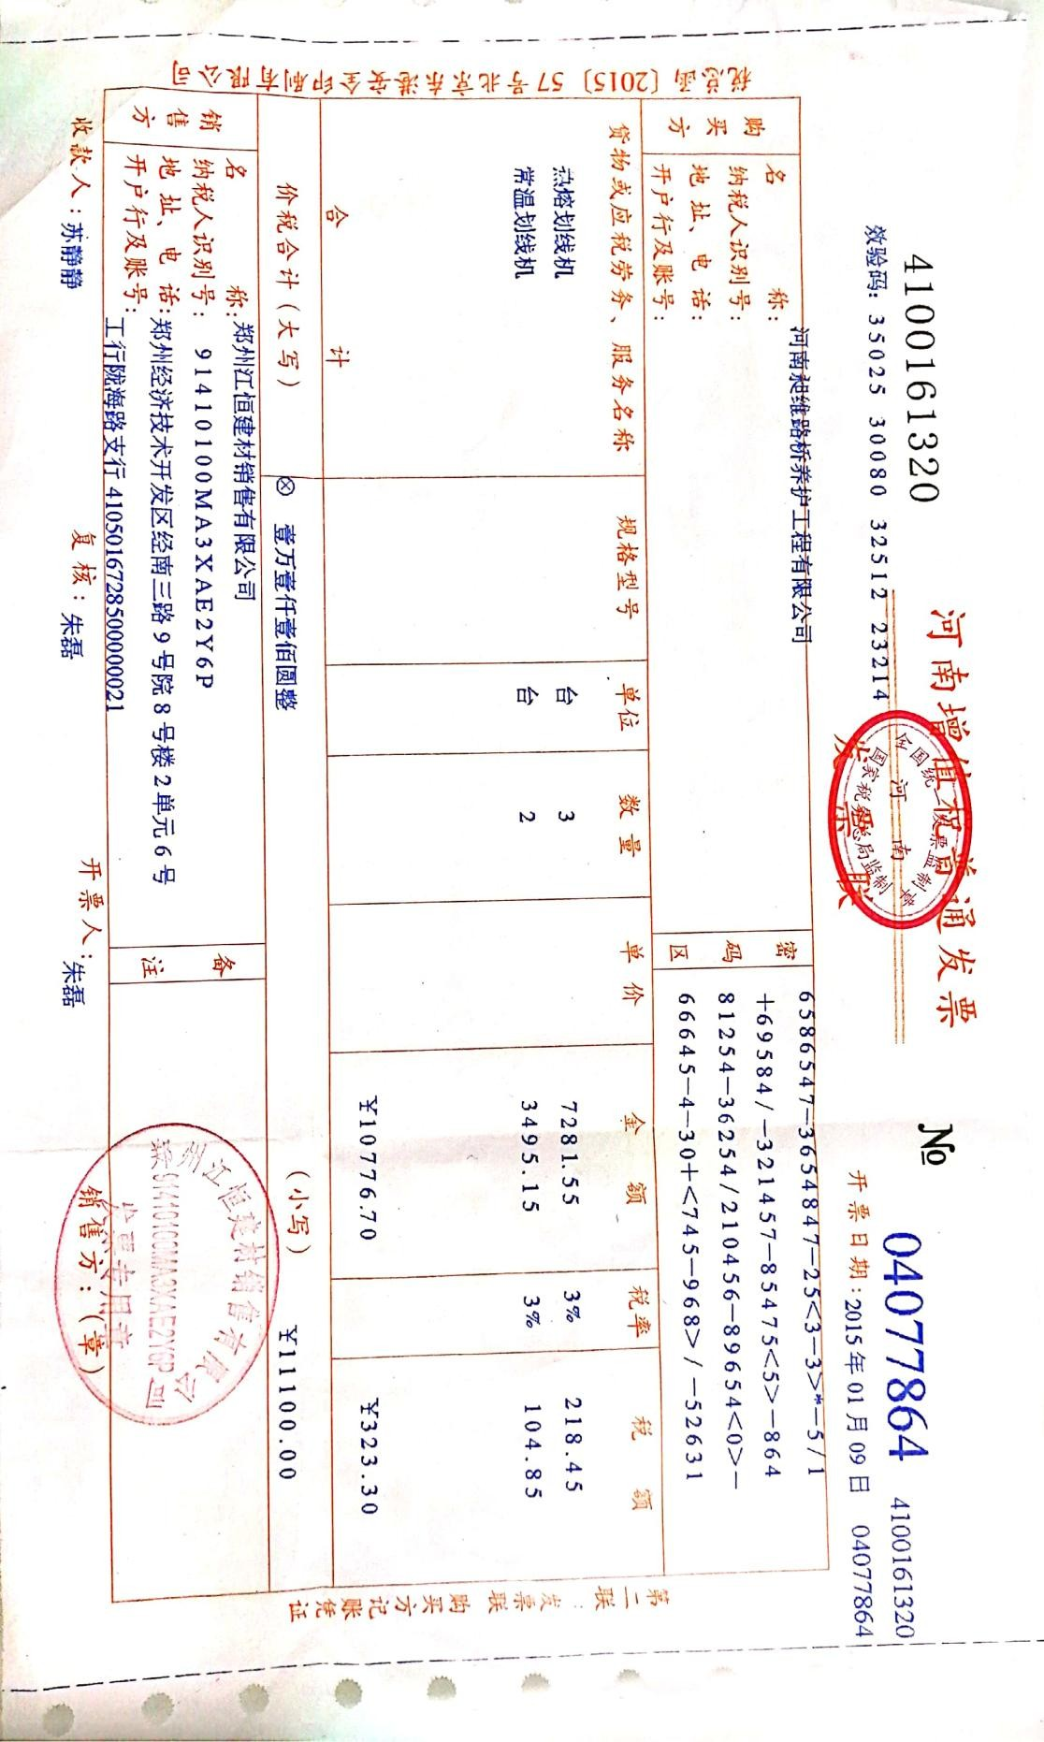

我公司承诺中标后在项目所在地周边有售后服务场所 2000 平方米，作为设备存放，售后服务人员办公、居住施工的。

如中标后不能按照承诺书中条款及时落实售后服务场地愿接受甲方的一切处罚。

投标人：河南昶维路桥养护工程有限公司（单位公章） 法定代表人： （签字或盖章）

2019年 4 月 19 日

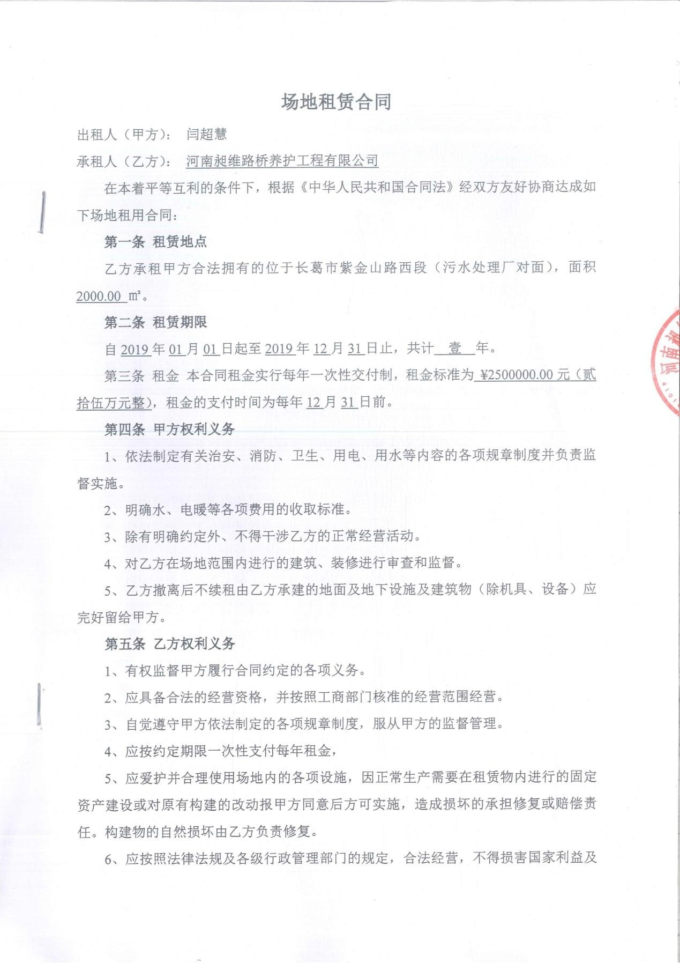

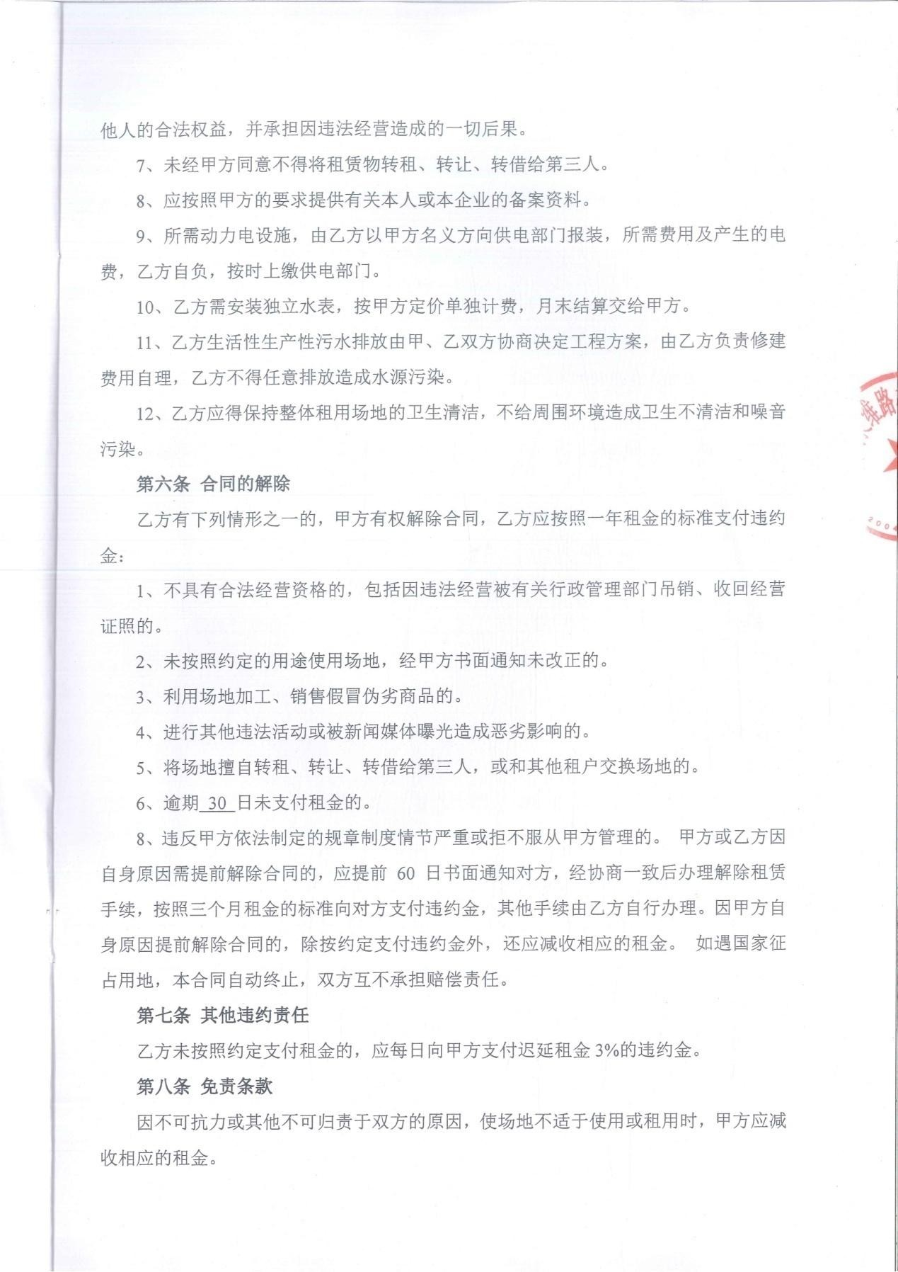

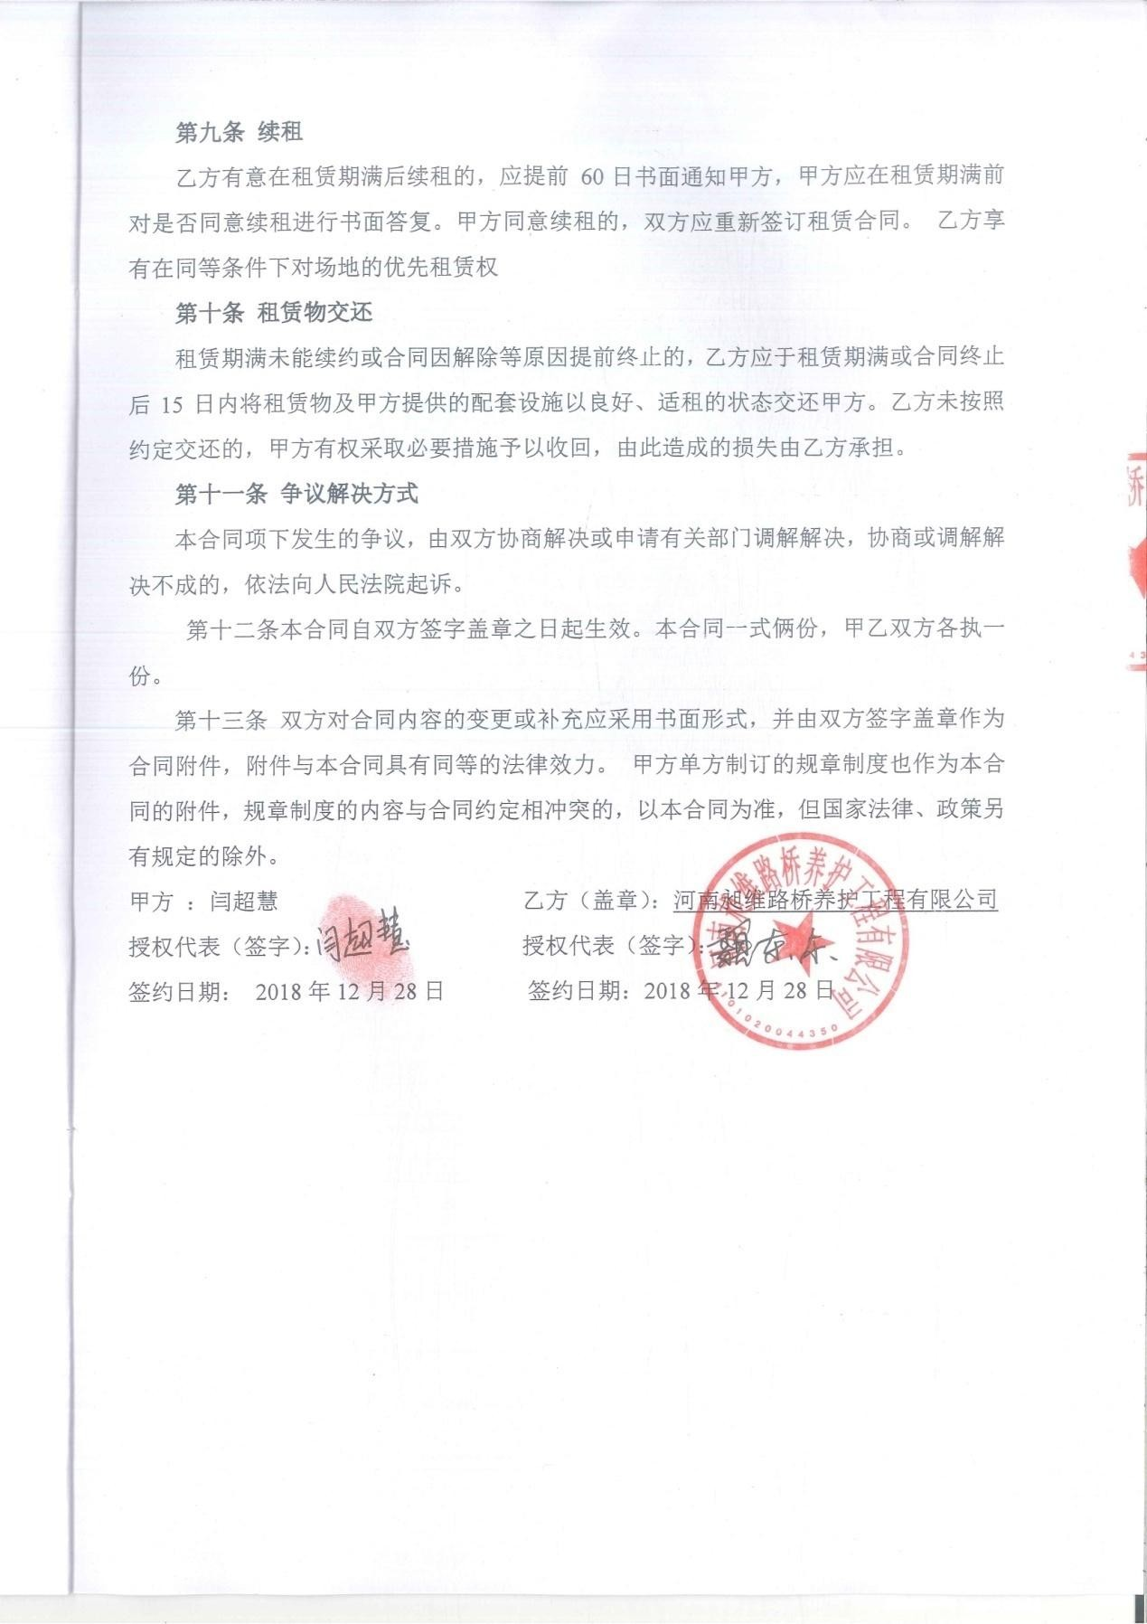

### 7.2.5 服务承诺

* + - 1. **工程质量保修期内的优惠及服务承诺**1）保修期内服务承诺：

1. 在质保期内和免费维修期内，我公司对所供货物进行包修、包换、包退三包服务，每半年对产品进行一次检查和维护保养。
2. 保期内外提供随叫随到服务承诺，如有违约，由我方来承担违约责任。
3. 质量保证期内除人为因素损坏外，全部免费维修。
4. 工程完工后，建立工程维修卡，及时调查了解工程的质量状况，了解业主的要求，解决发现的问题；
5. 在工程保修期内，因施工造成的质量问题均免费维修，即使是使用造成的问题，也积极给予解决；
6. 严格贯彻公司的质量方针，服务热情、周到、随叫随到；
7. 建立维修工程专班专人负责制，由公司生产、质量部门派专人负责。

2）质保期外服务承诺

1. 保修期满后，我方承诺提供长期的版本升级和更新支持，属于软件存在的不完善问题，随时提供免费服务。
2. 保修期满后，我方承诺提供长期的咨询和技术支持服务，保期内外提供随叫随到服务承诺，如有违约，由我方来承担违约责任。
3. 保修期满后每年不少于 2 次主动上门保养服务。

2、我方承诺产品保修期为 18 个月，在保修期内，我方实行全天候“1 小时响应”的服务规范，一般情况下，在接到维修通知后的 1 小时之内做出服务响应， 并于第一时间达到故障现场，4 小时内排除故障，并承担修理调换的费用。如货物经我方 2 次维修仍不能达到本合同约定的质量标准，视作我方未能按时交货， 甲方有权退货并追究我方的违约责任。

投标人：河南昶维路桥养护工程有限公司（单位公章） 法定代表人： （签字或盖章）

2019年 4 月 19 日

#### 承诺替甲方排忧解难

在本工程施工中，对外公共关系涉及到社会的各个行业，必须处理好与建设单位，监理单位以及设计、相邻施工单位以及当地政府等相关单位的关系，为正常施工创造一个和谐宽松的外部环境。搞好施工，保证质量，确保工期，主动与招标人、监理方、设计方密切配合，从大局出发，本着一切为工程负责的精神处理工程中的相关事宜。

1. 与建设单位的协调配合

1、在施工现场项目办公区提供办公室供建设单位和监理单位使用，提供良好的办公环境，保证办公的日常运营。

2、积极主动地做好与外界的协调，为建设单位减轻外部协调压力。我们都将本着为工程负责、为建设单位负责、同时为自己负责的态度积极努力的协调处理各种关系和问题，获得实效。

3、自觉做好新法规、标准及相关规定的学习和教育。

4、认真执行、服从建设单位指挥协调与指令，全面贯彻执行建设单位针对本工程制定的所有规章制度。

5、建立施工例会制度，定期召开施工办公会，并就施工质量、进度、安全 及合理化建议等情况定期向建设单位汇报。及时向建设单位提供详细的施工进度。

6、项目部做到机构健全，分工明晰。项目部主要管理人员名单和职责上报建设单位备案，以便施工过程中对口管理，保持密切联系与沟通，有利于建设单位对工程全面监管。

在施工期明确业主和承包商的关系，认真履行合同，摆正自己的位置，坚决满足业主及现场工程师对工程提出的各项合理要求。积极邀请甲方及有关专家到现场指导，虚心学习，向建设单位提供建设性意思。

7、本着对工程和业主负责的精神，在工程移交后的质量保修期内跟踪工程运行状况，及时反馈信息，对可能出现的问题及时通知业主并协商解决，以保证工程的安全运行。

8、会同建设单位的代表做好施工过程中的各种变更工作。

1. 与监理单位的协调

1、接受监理工程师的监督指导，积极配合填写施工资料及各种相关报表。

2、建立健全“三检”制度，检验合格后报监理，经监理验收合格后方可进入下一道工序施工。

3、施工材料进场之前，请监理提出建设性意见，进场后，及时申报经监理验收合格后方可使用。

4、在施工过程中如发现材料及施工质量问题，及时通知现场监理工程师， 处理办法经现场监理工程师签字同意后实施。

1. 与设计单位的配合与协调

1、参与施工图会审，深刻理解设计理念，熟悉图纸资料，充分考虑到施工过程中可能出现的各种问题，提出合理化建议。

2、在施工过程中积极与设计单位配合，解决施工中的疑难问题。

3、严格按照设计图纸及设计变更施工。

1. 与其他单位的配合与协调

1、在施工期间，本着为工程建设着想的原则在业主及工程师的指挥协调下， 积极主动地与其他承包商搞好关系。尽量减少人为的因素影响工程施工。

2、我方在工程施工中服从和配合发包人对施工现场的总体协调管理，同时为其他施工承包人提供施工场地，并做好与其他施工承包人的施工配合，配合其他施工承包人对成品、半成品的保护、修复，保证整体工程的施工进度，并负责施工场地内的安全和文明施工的监督管理。

3、与各施工单位加强沟通，在防止扬尘、安全防护、文明施工等方面互相配合，共同做好对施工现场资源的利用。

4、建立现场治安管理机构，密切同当地公安部门配合，搞好工地的治安保卫工作。

5、在施工期间要严格施工队伍管理的制度化和规范化，尊重当地的民风民情，提倡入乡随俗。尽量吸收利用当地富余的劳力资源，加强与当地群众团结协作。

投标人：河南昶维路桥养护工程有限公司（单位公章） 法定代表人： （签字或盖章）

2019年 4 月 19 日

#### 对农民工工资保证的承诺

1. 我公司为民工设立了绿色通道及意见箱，民工有意见或事情可以直接到公司找相关单位，并且为其大力解决难题。
2. 我公司各有关部门积极采取措施，保证农民工工资及时发放、让农民工劳有所得，也促进了建筑施工企业的发展。为了保证工人工资得到保障，我公司单独开设了农民工调查小组。专门调查解决农民工拖欠、纠纷等现象，一经发现公司将对其严厉处罚，做到“工程清工资清”，决不拖欠民工一分钱。
3. 在市劳动保障行政部门与建设行政主管部门管理下，我公司督促施工单位与民工签订了劳动合同，保证民工及时拿到自己的辛苦钱，也保证了工程建设的顺利进展。
4. 保证按月发放工资，要求施工单位每月准时发放民工工资。
5. 我公司设立民工工资专用帐户，预存工资款，避免了由于工程中一些复杂问题而造成资金困难，使的工资迟迟发不下去。建立专用帐户正是能保障工程在危急时候能够保证民工工资。为认真贯彻落实各上级主管部门关于切实解决建设领域拖欠工程款的民工工资及施工机械费问题的要求，
6. 我公司承诺：决不出现拖欠民工工资。具体措施为：
7. 施工单位与所有民工签订劳动合同。
8. 开设专门帐户，由公司财务派专人专管，保证工程款的专款专用。
9. 根据工程进度计划，制订出民工工资支付计划表。
10. 将民工工资的支付情况纳入项目经理部的各项考核指标中进行统一考核。

投标人：河南昶维路桥养护工程有限公司（单位公章） 法定代表人： （签字或盖章）

2019年 4 月 19 日

#### 其他实质性承诺

1、电话咨询。为采购人提供技术援助电话，解答采购人在使用中遇到的问题，及时为采购人提出解决问题的建议和办法。

2、现场响应。我中标方在接到故障报告 1h 内应作出响应，并应满足本磋商文件规定的有关条款。采购人遇到使用及技术问题，电话咨询不能解决的，我方在 2h 内到达现场进行处理，确保设备正常使用；无法在 8h 内解决的，在 24h 内提供备用产品，使采购人能够正常使用。

3、定期对所供设备运行情况进行检查，消除故障隐患，以保证设备的正常运行。

4、维修响应时间：在保修期内，若本公司所实施的工程出现问题或故障时， 本公司将指定有经验的技术人员，携带维修机具及时赶到现场，免费进行维修。1h 内作出实质性响应，第一时间到达现场，4h 内解决故障。若不能及时修复， 业主可采取其他措施，由此产生的一切费用由我公司承担。

5、工程回访服务：工程交工验收后，我单位将启动“工程回访与保修程序”， 针对本工程成立“工程回访与保修小组”，该小组由公司工程部相关人员构成， 由公司直接领导，负责在缺陷责任期内提供满意的后期服务。

工程交工验收后，“工程回访与保修小组”立即进入角色，积极主动与业主、监理联系，开展工程回访工作，对工程质量、使用质量进行动态跟踪，广泛听取各方面的意见，对业主、监理提出的问题，详细调查，认真处理，及时解决，为业主提供满意周到的服务。

质保期结束时，“工程回访与保修小组”负责与业主签订工程移交手续，保证向业主交出优质的工程。

6、免费上门安装、调试，免费定期的设备保养。

7、在非正常工作时间，我方承诺为用户提供紧急援助服务。

8、提供免费服务以纠正、修复或更换制造设计上的缺陷，由此引起的额外费用全部由我方负担。

9、培训服务：根据工程特点及技术要求免费对买方的技术、管理人员进行培训（包括工程特点、所需原材料性能、施工工艺及流程、施工需注意事项、施工常见问题及解决方法等进行全方位的培训），达到相关技术人员能够自行熟练

操作判别工程故障的技术要求，并承诺在交付使用后仍可派技术人员到现场给予指导，直到用户满意为止。

10、建立完备的现场维修档案，全面记录发生故障的设备名称、地点、时间、处理方法等。

11、在遭遇突发事件时，自接到业主通知起，在 24h 内派驻技术人员到现场提供技术服务。

投标人：河南昶维路桥养护工程有限公司（单位公章） 法定代表人： （签字或盖章）

2019年 4 月 19 日